**Adaptive thresholding(Ngưỡng thích ứng)**

**Mô tả cơ bản**

Về cơ bản khác phương pháp thông thường trong ngưỡng toàn cầu thì sẽ sử dụng ngưỡng nhất định cho tất cả các điểm ảnh trong một bức ảnh.Còn phương pháp ngưỡng thích ứng sẽ thay đổi ngưỡng một cách chủ động xuyên suốt ảnh.Phiên bản tinh vi của ngưỡng có thể đáp ứng các điều kiện ánh sáng thay đổi trong hình ảnh xảy ra do chiếu sáng mạnh hoặc bóng.Ngưỡng thích ứng thường lấy hình ảnh màu xám hoặc ảnh màu làm đầu vào và qua các bước xử lý thì đầu ra sẽ là ảnh nhị phân thể hiện cho kết quả đó. Đối với mỗi điểm ảnh trong hình ảnh, một ngưỡng phải được tính toán.Nếu giá trị điểm ảnh dưới ngưỡng thì sẽ được về giá trị background, nếu không nó sẽ giả định về giá trị foreground.

ADAPTIVETHRESHOLD Một thuật toán tạo ngưỡng thích ứng giúp tách nền trước khỏi nền bằng ánh sáng không đồng đều.

bw = adaptivethreshold (IM, ws, C,tm)

xuất hình ảnh nhị phân bw với ngưỡng cục bộ trung bình-C hoặc trung vị-C cho IM hình ảnh.

ws là kích thước cửa sổ cục bộ.

tm là 0 hoặc 1, chuyển đổi giữa giá trị trung bình và giá trị trung vị. tm = 0 trung bình; tm = 1 trung vị.

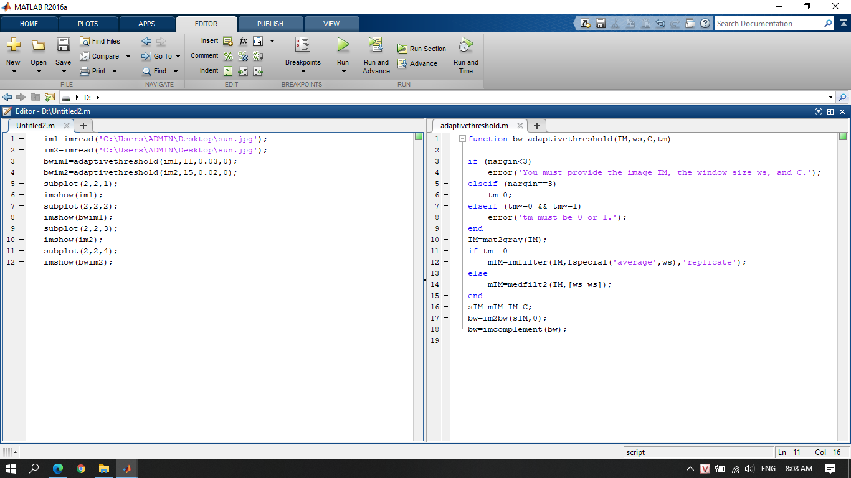

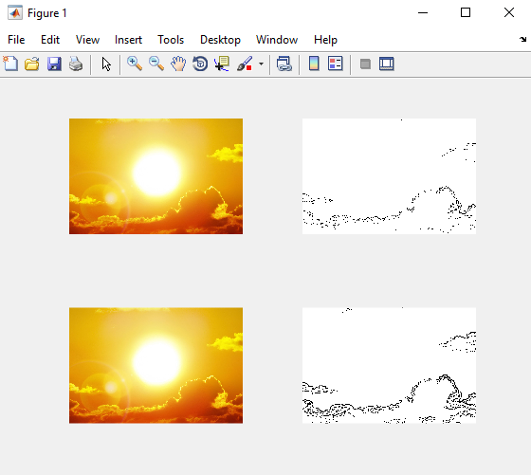

Ưu và nhược điểm

Ưu điểm: Đáp ứng được các điều kiện ánh sáng thay đổi trong ảnh

Nhược điểm: Tốn nhiều thời gian tính toán do đó không thích hợp cho các ứng dụng thời gian thực

Tài liệu tham khảo

**R. Gonzales and R. Woods** *Digital Image Processing*, Addison-Wesley Publishing Company, 1992, pp 443 - 452.

**A. Jain** *Fundamentals of Digital Image Processing*, Prentice-Hall, 1986, p 408.

**Adaptive mean thresholding(Ngưỡng thích ứng trung bình)**

Có một cách tiếp cận để tìm ngưỡng cục bộ. Giả định là nhỏ hơn các vùng hình ảnh có nhiều khả năng có độ chiếu sáng xấp xỉ đồng đều, do đó phù hợp hơn để tạo ngưỡng. Ngưỡng cục bộ là để kiểm tra thống kê các giá trị cường độ của vùng lân cận cục bộ của mỗi điểm ảnh. Thống kê được hầu hết thích hợp phụ thuộc phần lớn vào hình ảnh đầu vào.Các chức năng đơn giản và nhanh chóng bao gồm trung bình của phân bố cường độ cục bộ được đặt là T.Ma trận ngưỡng này có thể được tính bằng cách áp dụng một bộ lọc trung bình đơn giản có dạng như hình dưới đây:

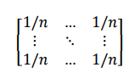

A simple kernel with size of n x n

Kích cỡ của vùng lân cận thì phải đủ lớn để bao phủ phần foreground và background, nếu không thì ngưỡng được chọn sẽ rất là xấu không cho kết quả ảnh đẹp.Mặt khác nếu chọn vùng quá lớn có thể vi phạm giả định về độ chiếu sáng đồng đều.Dưới đây là một số hình ảnh và kết quả nhị phân sau khi sử dụng phương pháp ngưỡng thích ứng trung bình.

